T I S K O V Á Z P R Á V A
Lesy ČR finišují s jarní výsadbu nových lesů
V našich lesích bude letos vysazeno přes 62 milionu nových stromků
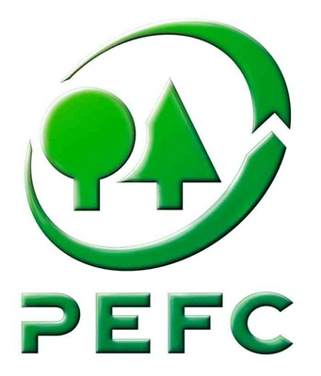
Hradec Králové, 17. května 2012 - V lesích spravovaných státním podnikem Lesy ČR v těchto dnech pomalu končí jarní výsadba nových stromků. Výsadba nových lesních porostů patří mezi hlavní priority podniku. Lesy ČR letos vysadí přes 62 milionů sazenic nových lesních stromků a to opět na ploše přes 11 tisíc hektarů. Půjde o více než 40 druhů stromů a keřů, které přispějí k vyšší druhové rozmanitosti našich lesů.

„Na novou výsadbu letos vynaložíme více než 600 milionů korun. Celkové náklady na pěstební činnost včetně ochrany a výchovy mladých porostů opět dosáhnou téměř 2 miliard korun. Tyto peníze investujeme z prostředků, které si podnik sám vydělal. Současně dosahujeme i vysokého podílu přirozené obnovy lesa. Tímto způsobem dlouhodobě obnovujeme 2500 až 3000 hektarů lesa ročně. Zvyšováním podílu přirozené obnovy tak maximálně využíváme potenciálu přírodních procesů,“ říká generální ředitel Lesů ČR Svatopluk Sýkora.

Jarní výsadba nových stromků představuje 90 % veškerého ročního zalesňování. Tyto práce skončí nejpozději koncem května. Druhá fáze zalesňovacích prací začne na podzim, kdy se vysazují hlavně listnaté dřeviny. „Stromy, které letos zasadíme, se přitom dožijí dospělosti až ve 22. století. Naším cílem je, aby tyto nové porosty dokázaly v průběhu svého vývoje odolat nejrůznějším klimatickým jevům. Smíšené lesní porosty, které vysazujeme, jsou schopny se lépe přizpůsobit častým extrémům rychle měnících se přírodních podmínek.“ doplňuje generální ředitel Lesů ČR Svatopluk Sýkora.

Obnova lesa je zákonnou povinností každého vlastníka lesa. Jde o přirozenou součást péče o les. „Zákon ukládá vlastníkovi provést zalesnění do dvou let od realizace těžby. Lesy ČR však zalesňují plochy vzniklé po těžbách většinou ještě v témže roce,“ dodává generální ředitel Lesů ČR Svatopluk Sýkora.

Finanční prostředky na pěstební činnost a obnovu lesních porostů si Lesy ČR musí vydělat svou vlastní činností. Podnik tak nezatěžuje výdaje státního rozpočtu, naopak do státního rozpočtu významné finanční prostředky odvádí. V roce 2011 hospodářský výsledek Lesů ČR před zdaněním dosáhl částky 5,275 miliardy korun. To je nejvíce za celou dobu existence podniku.

Lesy ČR pečují o lesy ve své správě podle zásad trvale udržitelného hospodaření v lesích. Dokladem řádné a kvalitní péče o les je prestižní mezinárodně platný certifikát PEFC udělený Lesům ČR nezávislým certifikačním orgánem. Je tedy externě ověřeno, že hospodaření Lesů ČR není na úkor lesa. Lesy ČR mají tímto systémem certifikováno 100% svých lesů. PEFC je celosvětově největší mezinárodní systém certifikace trvale udržitelného hospodaření v lesích. Na světě je tímto systémem certifikováno přes 200 milionů hektarů lesa, v České republice pak téměř 1,9 milionu hektarů.

KONTAKT:
Zbyněk Boublík
Tiskový mluvčí Lesů ČR
Tel.: +420 724 813 301
E-mail: Boublik@lesycr.cz
Poznámky pro editory:

- Státní podnik Lesy ČR obhospodařuje více než 1,3 milionu hektarů lesního majetku (což představuje šestinu plochy ČR a zhruba polovinu lesů v ČR) a pečuje o více než 39 tisíc kilometrů vodních toků (tj. přibližně o jednu třetinu délky vodních toků a bystřin v ČR).
- Lesy ČR jsou držiteli Osvědčení o účasti v regionální certifikaci lesů systémem PEFC na celé výměře spravovaného lesa. Uvedené osvědčení je dokladem, že LČR v lesích hospodaří v souladu se schválenými standardy trvale udržitelného hospodaření.

